Korkeapainehydraulikkaa aina 4000 bar saakka
Edut
aksiaalisen kiristämisen edut (Eng)
Vertailu hydraluinen kiristäminen vs Hydraulinen mutteri
englanniksi
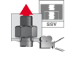 | hydrauliset kiristimet (SSV)  toiminta ja perusteet (Eng) (SSV).
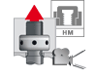 | Hydraulimutterit (HM)  Hydraulimutterien toiminta (Eng) (HM).
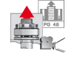 | Monipulttiset kiristimet (MSN)  Isojen ruuvien kiristämistä pienellä voimalla .(Eng)
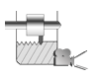 | Kuormitetun kierteen geometria (TTG)  tasainen kuormitus kierteisiin (Eng)
Erikoisratkaisut voimansiirtoon
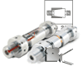 | ExpaTen Bolt, ExpaTen 2, ExpaBolt  täydellinen voiman siirto (Eng)
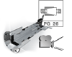 | ExpaTen ETC  Täydellinen voimaan siirtoon laipallisissa voimansiirrossa. (Eng)
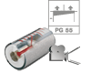 | GripCon  Voiman siirtoa erittäin kompaktissa muodossa (radiaalisesti+axiaalisesti) (Eng)
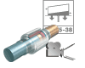 | GripLoc PG 35, PG 36, PG 37, PG 38 and PG 39  voimansiirto akselien optimaalinen voimansiirto.  .
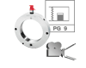 | Oil press fit A55-series  Laakerien asennus hydraulimutterilla . | 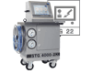 | STG 4000-2K  Automatisoitu akselikytkimien asennus ja irroitus.
Pumput ; korkeapaine yksiköt ja tarvikkeet
STG 4000-2K
Automaatti akselikytkiminen asennukseen ..
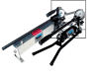 | Käsipumput jopa 4000 bar hydraulipaineelle  Käsipumput hydraulipaineen tuottamiseen.
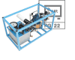 | Paineilma pumput jopa 4000 bar hydraulipaineelle.  Paineilmalla toimivat hydrauliikkapumput .
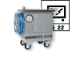 | ESähköhydrauliset korkeapaine yksiköt.  Sähköiset korkeapaine yksiköt .
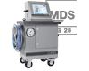 | Mounting Documentation System  Asennuksen dokumentaatio järjestelmä ruuvien kiristämiseen.
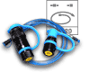 | Korkeapaine hydrauliikan tarvikkeet  Korkeapaine tarvikkeet . (Mittarit;nipat;letkut)
Erikoisratkaisut
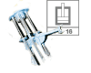 | Korkeapaine sylinterit  Korkeapaine sylinterit ; Asiakaskohtaiset
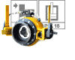 | Hydrauliset asennus ja irrotuslaitteet  Hydrauliset asennus laitteet (asiakaskohtaiset).
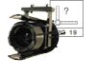 | Special Designs  Erikoistyökalut (Asiakaskohtaiset).
Ohjeet talulukot ja diagrammit.
Taulukot ;kierrelaskelmat yms .
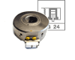 | Erikoismutterit  Erikoismutterit

